

Estudio de Ahorro

*Ahorra en tu factura de luz, de manera 100% gratuita y con energía 100% renovable*

# Nuestra Propuesta

Estudio Preparado para: titulardelacuenta

Dirección del punto de suministro: dirección_completa

CUPS: cups

Este año, la mejor comercializadora para ti es: **nueva_comercializadora**

Ahorro : **ahorro**

Ahorro anual : **me da igual**

Emisiones de CO2/kg ahorradas : **emisiones(multiplicar 1kwh por 0,385)**

El ahorro de tus emisiones de CO2 equivale a plantar : **arbol= 0.4 CO2/kg, dividir emisiones por arbolarboles**

Este **estudio personalizado** optimiza tus condiciones tarifarias, analizando tus patrones de consumo, contrastando tus condiciones actuales contra la oferta del mercado y así poder ajustarlas a las que mas te convengan.

**¡Apuntate a VIVOLT y nosotros nos ocupamos de siempre el mejor precio**

# Nuestra Propuesta Detallada

## Antes tenías:

### Precio Energía:

|  |  |  |
| --- | --- | --- |
| P1 | P2 | P3 |
| 0.3535435 | 0.34353554 | 0.545456 |

### Precio Potencia:

|  |  |  |
| --- | --- | --- |
| P1 | P2 | P3 |
| 0.8535435 | 0.74353554 | 0.645456 |

## Ahora puedes tener:

### Precio Energía:

|  |  |  |
| --- | --- | --- |
| P1 | P2 | P3 |
| 0.8535435 | 0.74353554 | 0.645456 |

### Precio Potencia:

|  |  |  |
| --- | --- | --- |
| P1 | P2 | P3 |
| 0.8535435 | 0.74353554 | 0.645456 |

# Tu consumo se distribuye de la siguiente manera:

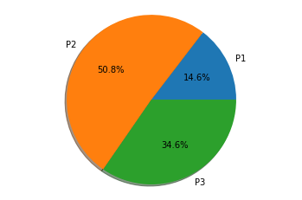

P1, P2 y P3 representan franjas horarias en las que consumes energía. Estas franjas horarias varían segun invierno o verano, aunque podríamos decir que:

**P1:** Tarde

**P2:** Mañana

**P3:** Noche